Лекция № 12 Полиметаллические руды
Вещественный состав и технологические особенности
Полиметаллические руды содержат все основные цветные металлы: медь, свинец и цинк. Они могут быть колчеданными, т. е. с большим содержанием в них сульфидов железа (например, руды Горевского, Тишинского, Озерного и других месторождений) и вкрапленными (например, руды Зыряновских, Лениногорских, Белоусовских и других месторождений). Цветные металлы в них представлены обычно сульфидными, реже – окисленными минералами. Основные запасы представлены вкрапленными рудами.
Основной метод обогащения полиметаллических руд – флотация, иногда в комбинации с отсадкой для улавливания благородных металлов. На стадии предконцентрации руд широко используют процессы разделения в тяжелых суспензиях, несколько реже отсадку и радиометрическую сепарацию, позволяющие вывести из процесса 20 – 50 % вмещающих пород. При переработке труднообогатимых окисленных и смешанных руд применяют комбинированные схемы, включающие как операции обогащения, так и металлургии.
Медно-свинцово-цинковые полиметаллические руды являются наиболее труднообогатимыми с технологической точки зрения. Эта объясняется прежде всего тем, что они являются комплексными, содержащими помимо свинца и цинка медь и серу. Эти элементы представлены в основном сульфидными минералами, которые обладают не только близкими флотационными свойствами, но и взаимно влияют на флотируемость. Флотируются они одними и теми же собирателями, многие применяемые реагенты действуют на них одинаково.
Кроме основных сульфидных минералов – галенита, сфалерита, халькопирита и пирита, в рудах часто присутствуют вторичные сульфиды меди – борнит, халькозин, ковеллин, а также сульфиды железа – пирротин и марказит, способные изменять технологию обогащения всей руды. В зонах окисления полиметаллических руд присутствуют окисленные минералы меди, свинца и цинка – малахит, азурит, церуссит, англезит, смитсонит, каламин, а также различные оксиды железа, которые делают эти руды особоупорными при обогащении.
В полиметаллических рудах помимо основных металлов присутствуют другие ценные компоненты (сера, кадмий, золото, серебро, индий, теллур, галлий, германий, висмут, сурьма, ртуть, кобальт, барий, селен), доля которых в суммарной стоимости металлов может достигать 40 %. Серебро и висмут в рудах связаны в основном с галенитом; золото находится в свободном состоянии или в виде тонкой примеси в пирите и халькопирите. Кадмий содержится преимущественно в сфалерите.
В основном полиметаллические руды относятся к колчеданным, отличающимся высоким содержанием пирита и реже пирротина, колеблющимся в широких пределах (10 – 90 %). Руды характеризуются непостоянством химического и минерального состава даже в пределах одного месторождения. Соотношение свинца, цинка и меди чрезвычайно непостоянно. Так, для сплошных полиметаллических руд Тишинского месторождения это соотношение составляет 1 : 5,3 : 0,3, для вкрапленных руд этого же месторождения – 1 : 7,8 : 1,2; для руд Орловского месторождения – 1 : 5,4 : 4,8. Для руд, перерабатываемых на фабрике «Бучанс» (Канада), оно равно 1 : 1,72 : 0,15; на фабрике «Гудсон Бэй» - 1 : 15 : 10,5, на фабрике «Вибурнум» (США) – 1 : 0,2 : 0,4 и на фабрике «Косака» (Япония) – 1 : 2,57 : 0,92.
Полиметаллические руды добываются также из месторождений, относящихся к стратиформному типу («Магмонт», «Флетчер», США).
В зависимости от степени окисленности полиметаллические руды, делятся на сульфидные (в которых содержится 10 – 15 % свинца в виде окисленных соединений), смешанные (от 10 – 85%) и окисленные (40 – 85 %).
В сульфидных рудах ценные компоненты представлены в основном сульфидными минералами – галенитом, сфалеритом, халькопиритом и пиритом, присутствуют также блеклые руды, арсенопирит, встречаются магнетит, ильменит. В окисленных рудах, образующихся в результате выветривания верхних зон месторождений (иногда до глубины 100 – 200 м), присутствуют окисленные минералы – малахит, азурит, церуссит, смитсонит и др.
Окисленные и смешанные руды характеризуются более сложным минеральным и химическим составом, чем сульфидные, увеличенным содержанием глинистых минералов и шламов, которые значительно усложняют технологию обогащения. Так, доля сульфидного свинца в этих рудах может снижаться до 45 – 55 %, свинца в виде легкофлотируемых минералов – до 10 – 20 %, а доля свинца в виде труднофлотируемых минералов может достигать 25 – 40%. Окисленные и смешанные руды, как правило, добываются и перерабатываются совместно с сульфидными, что значительно снижает технологические показатели их обогащения.
Минералы пустой породы в полиметаллических рудах представлены также довольно широко: наряду с кварцем, кальцитом и доломитом часто присутствуют барит, флюорит, апатит, мусковит, биотит, полевые шпаты. Эти минералы интенсивно изменены хлоритизацией, серитизацией и окварцеванием.
Текстура руд также чрезвычайно разнообразна – от массивной, прожилковой и прожилково-вкрапленной до брекчиевидной, полосчатой и пятнистой. Структура мелкокристаллическая с неравномерной вкрапленностью, иногда доходящей до эмульсионной.
Сложность минерального и вещественного состава полиметаллических руд можно проиллюстрировать, например, составом руд Риддер-Сокольного и Тишинского месторождений, перерабатываемых на Лениногорской фабрике.
Руды Риддер-Сокольного месторождения, открытого в 1784 г., по текстурно-минеральному составу делятся на шесть типов: слоистые полиметаллические; сплошные полиметаллические; прожилково-вкрапленные полиметаллические; жильные медно-цинковые; жильные полиметаллические; барит-полиметаллические. По химическому составу они делятся на: свинцово-цинковые с соотношением Pb : Zn : Cu= 1 : 2,1 : 0,2; медно-цинковые с соотношением 1 : 4,3: 8,1 и золотосодержащие.
Рудам свойственна также вертикальная зональность в самом месторождении. В верхней части месторождения преобладают барит-полиметаллические руды, ниже располагаются свинцово-цинковые, а за ними медно-цинковые. Основными рудными минералами являются сфалерит, пирит, галенит, халькопирит; присутствуют тетраэдрит, марказит, арсенопирит. Пустая порода представлена кварцем, кальцитом, слюдами, доломитом и баритом. Текстура руд в основном массивная, прожилковая и вкрапленная.
Руды Тишинского месторождения, открытого в 1958 г., представлены полиметаллическими колчеданными и вкрапленными, серно-колчеданными и медно-колчеданными. С увеличением глубины залегания в рудах повышается содержание цинка и меди. В общих запасах руд Тишинского месторождения доля вкрапленных полиметаллических руд составляет 66 – 73 %, а сплошных – 15 – 20 %.
Руды этого месторождения отличаются большой сложностью. Это относится как к минеральному составу, так и к текстурно-структурным свойствам. Минералы вмещающих пород – кварц, доломит, кальцит, серицит и хлорит – в большой степени метаморфизованы и изменены. В месторождении выделяются зоны окисленных, смешанных и сульфидных руд.
Вкрапленность минералов колеблется в широких пределах. Во вкрапленных рудах размер зерен сульфидных минералов составляет 0,01 – 0,05 мм, в сплошных рудах зерна галенита и халькопирита размером 0,005 – 0,03 мм вкраплены в более крупные-зерна сфалерита и пирита. Содержание свинца в виде галенита составляет 74 %, меди в виде вторичных сульфидов 15,7 % и цинка в форме окисленных соединений 4,5 %. Кроме основных сульфидных минералов, в рудах присутствует блеклая руда.
Сложные по вещественному составу полиметаллические руды перерабатываются на большинстве полиметаллических фабрик СНГ и на многих зарубежных фабриках. Однако все технологические схемы обогащения этих руд можно классифицировать на три основные разновидности прямой селективной флотации, частично коллективно-селективной флотации, коллективно-селективной флотации (рис. 1). Выбор схемы зависит прежде всего от содержания ценных компонентов в руде, минерального состава, крупности и характера вкрапленности минералов меди, свинца, цинка и пирита, флотируемости ценных минералов и минералов пустой породы, требований к качеству получаемых концентратов и т. п.
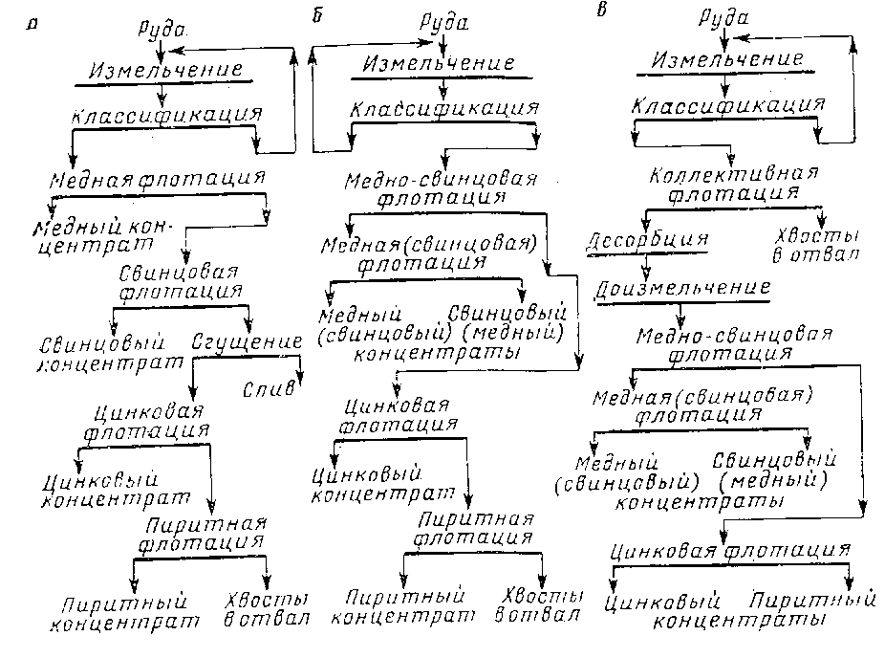
Рис. 1. Принципиальные схемы флотации медно-свинцово-цинковых руд
Схемы прямой селективной флотации при обогащении полиметаллических руд применяются крайне редко. Объясняется это тем, что селективная флотация близких по флотационным свойствам сульфидов меди, свинца и цинка, когда уже в добываемой руде они были подвергнуты процессам окисления, крайне затруднительна. Эта схема может лишь применяться тогда, когда сульфидные минералы по мере флотации поддаются последовательной активации, при этом вначале флотируются легкофлотируемые минералы, а затем после активации более труднофлоти-руемые.
Схема прямой селективной флотации (см. рис. 1, а) применяется на фабриках «Лайк-Джордж» и «Вудлон Майнз» (Австралия), «Кид-Крик» (Канада), «Блэк Маунтин» (ЮАР). По этой схеме руда после измельчения направляется на медную флотацию с активацией халькопирита сернистым газом или сернистой кислотой. Затем проводят свинцовую флотацию с подавлением сфалерита и пирита, которые после активации последовательно извлекаются в цинковый и пиритный концентраты.
Недостатком прямой селективной флотации являются большие расходы на измельчение, так как вся руда подвергается измельчению до крупности, необходимой для отделения ценных минералов не только от минералов пустой породы, но и друг от друга.
Кроме того, значительно увеличивается фронт флотационных машин, так как все циклы флотации проходят практически весь объем исходной руды. К недостаткам можно отнести также большой расход реагентов, так как они используются для всей массы исходной руды, а не для концентратов, масса которых несоизмеримо меньше.
Более широкое распространение в практике флотации полиметаллических руд получили схемы частично коллективно-селективной и коллективно-селективной флотации.
По частично коллективно – селективной схеме (см. рис 1, б) флотации в коллективный концентрат извлекаются только сульфиды меди и свинца при подавлении сфалерита и пирита. Из хвостов медно-свинцовой флотации после активации.
При частично коллективно-селективной схеме в коллективный концентрат извлекаются только сульфиды меди и свинца при депрессии цинковой обманки и пирита (рис. 2). Из хвостов медно-свинцовой флотации извлекается активированная медным купоросом цинковая обманка, а затем пирит после нейтрализации щелочности. Иногда из хвостов медно-свинцовой флотации проводят совместную цинково-пиритную флотацию, например, на Зыряновской фабрике (СНГ) в слабощелочной среде. Получаемый цинково-пиритный концентрат после перемешивания с известью при рН более 11 для депрессии пирита направляется на цинковую флотацию, хвосты которой являются готовым пиритным концентратом. Иногда при тонкой взаимной вкрапленности сульфидов цинка и пирита коллективный концентрат или промпродукты доизмельчаются.
Частично коллективно-селективная схема получила широкое распространение как на обогатительных фабриках стран СНГ («Зыряновская», «Золотушннская», «Березовская»), так и на зарубежных («Сан-Франциско», «Булиден», Швеция; «Рам-мельсберг» ФРГ).
По коллективно-селективной схеме (см. рис. 1, в) после измельчения до 50 – 60 % класса -0,074 мм, когда происходит отделение агрегатов сульфидных минералов от минералов пустой породы, руда направляется на коллективную флотацию в слабощелочной среде (рН 8-8,5) всех сульфидов меди, свинца, цинка и пирита. При неравномерной вкрапленности сульфидных минералов коллективная флотация проводится в две стадии при измельчении до 80 – 85 % класса -0,074 мм.

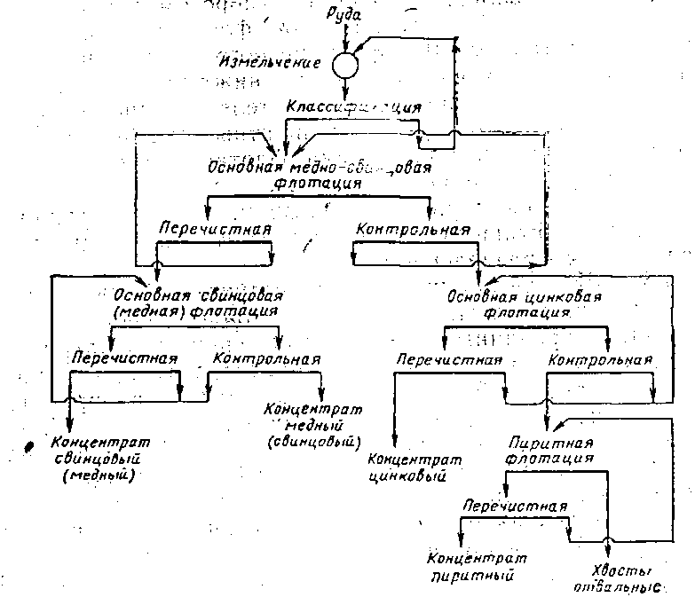
Рис. 2. Принципиальная схема частично коллективно-селективной схемы флотации медно-свинцово-цинковых руд.
Сульфиды в коллективный концентрат извлекаются при рН 8,5 – 9,5 и использовании в качестве собирателя ксантогенатов. Если в руде присутствует небольшое количество окисленных минералов цветных металлов, то для их сульфидизации в измельчение подается небольшое количество сернистого натрия (50 – 100 г/т). Если сфалерит недостаточно флотоактивен, то в коллективную флотацию подается медный купорос (150 – 20 г/т). При высоком содержании пирита в руде для получения высококачественных концентратов коллективную флотацию можно проводить в высокощелочной среде, когда пирит хорошо подавляется.
Коллективный сульфидный концентрат после доизмельчения до крупности, при которой происходит раскрытие сростков сульфидных минералов, направляется на медно-свинцовую флотацию с подавлением сфалерита, который после активации медным купоросом извлекается в виде цинкового концентрата. Хвосты цинковой флотации обычно являются готовым пиритным концентратом. Медно-свинцовые концентраты подвергаются селективной флотации с получением медного и свинцового концентратов.
Применение коллективно-селективных схем наиболее эффективно для бедных полиметаллических руд с агрегативным характером вкрапленности, когда при грубом измельчении выделяется основное количество отвальных хвостов; более тонкому измельчению подвергается только коллективный концентрат. Это позволяет значительно снизить затраты на измельчение. Кроме того, при коллективных схемах флотации снижаются фронт флотационных машин, расход реагентов, эксплуатационные расходы.
Основным недостатком коллективно-селективных схем флотации является обязательное применение операции десорбции собирателя с поверхности сульфидных минералов, перешедших в коллективный концентрат. Этот процесс включает обработку коллективного концентрата растворами сернистого натрия (4 – 6 кг/т концентрата) при содержании твердого в пульпе 60 – 65 % (иногда присутствии активированного угля) с последующей отмывкой реагентов или без нее.

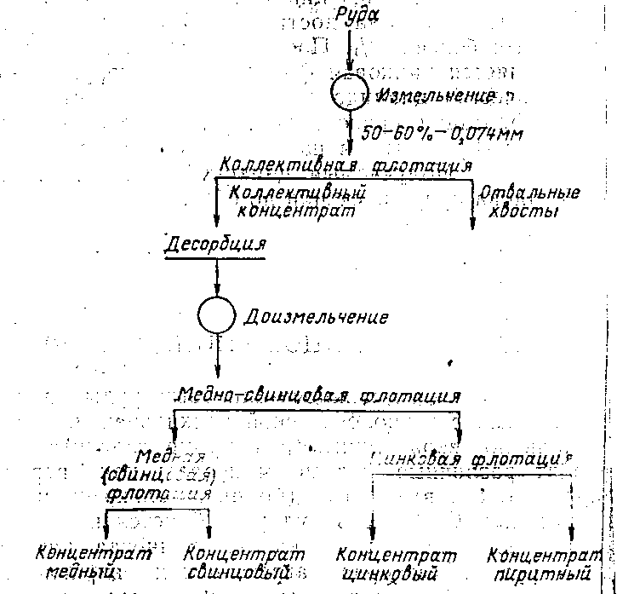
Рис. 3. Принципиальная коллективно-селективная схема флотации свинцово-цинковых руд.
Схемы коллективно-селективной флотации применяются на фабриках СНГ (Лениногорская, Белоусовская), Японии и Намибии
Получаемые по любой из вышеперечисленных технологических схем коллективные медно-свинцовые концентраты подвергаются разделению с депрессией медных или свинцовых минералов. Достигается это применением различных селективнодействующих депрессоров или сочетанием их. Выбор того или иного режима разделения медно-свинцовых концентратов определяется прежде всего минеральным составом последних и особенно присутствием вторичных сульфидов меди.
Одним из самых распространенных методов отделения галенита от халькопирита является депрессия халькопирита цианидами. Цианистый калий и натрий относятся к хорошим депрессорам халькопирита, но они совсем не оказывают депрессирующего действия на галенит. Расходы этих солей могут колебаться от 0,5 до 7 кг/т концентрата. Наличие в концентратах вторичных сульфидов меди (при содержании вторичных минералов в руде более 10 – 12 % отн.) приводит к растворению этих минералов в цианистых растворах и появлению большого количества ионов меди, которые образуют с ионами циана комплексные соединения, не депрессирующие медные минералы. В результате этого в свинцовом концентрате увеличивается содержание меди, и процесс селекции полностью расстраивается.
Для снижения вредного влияния вторичных сульфидов меди применяется цианид в сочетании, например, с сернистым натрием (0,3 – 0,5 кг/т концентрата) или сульфитом натрия (0,5 – 1,5 кг/т). Иногда в этом случае оказывается удачным применение цинкового купороса (2 – 3 кг/т) в сочетании с цианистым натрием (3 – 5 кг/т), образующих цинково-цианистую соль, являющуюся депрессором медных минералов. При высоком содержании вторичных минералов меди хорошие результаты разделения получаются при применении железосинеродистого калия К₃Fе(СN)₆.
Для депрессии галенита могут применяться как реагенты-окислители, так и реагенты-восстановители. В качестве окислителя широко известно применение солей хромовой кислоты К₂Сr₂О₇ и Na₂Cr₂O₇ в количестве 0,25 – 2,7 кг/т концентрата. Однако при наличии в пульпе ионов меди, которые, сорбируясь на поверхности галенита, затрудняют образование гидрофильной плёнки хромата свинца, процесс разделения нарушается. Кроме того, этот способ депрессии галенита эффективен в том случае, если содержания свинца в медно-свинцовом концентрате достаточно для получения кондиционного свинцового концентрата без перечисток, так как после подавления бихроматом флотируемость галенита восстанавливается плохо.
Номенклатура применяемых для депрессии галенита реагентов-восстановителей довольно обширна. Она включает такие сульфоксидные соединения, как сернистый газ, и сернистую кислоту, сульфит- и тиосульфат натрия. Однако депрессия галенита с применением одного из этих реагентов-восстановителей является неустойчивой, поэтому применяются они, как правило, в сочетании с другими реагентами. К наиболее распространенным сочетаниям можно отнести сернистую кислоту (5 – 8 кг/т) бихромат калия (0,25 – 0,5 кг/т), сульфит натрия (1 – 2 кг/т) и цинковый купорос (0,2 кг/т), сульфит натрия и железный купорос (1,5 – 2,5 кг/т); тиосульфат натрия (0,3 – 0,7 кг/т) и железный купорос (0,3 кг/т). Известно применение сернистой кислоты или сернистого газа и крахмала, сернистой кислоты и надсернокислого аммония или хлорной извести. Иногда депрессия галенита достигается применением одной серной кислоты при рН 5, если в руде присутствует достаточное количество сульфидов железа.
Применение бесцианидной технологии позволяет значительно снизить потери золота вследствие растворения его в цианистых растворах и исключить из процесса основное количество цианида, являющегося сильным ядом. Однако эффективность применения сульфоксидных соединений также снижается.
Литература: 1 осн. [273 – 298]; 2 осн. [118 – 159]; 1 доп. [139 - 264].
Контрольные вопросы:
1 Охарактеризуйте минеральный состав полиметаллических медно-свинцово-цинковых руд?
2 Назовите три основные принципиальные схемы переработки полиметаллических руд?
3 Особенности применения селективной флотации полиметаллических руд?
4 Охарактеризуйте частично-коллективную схему флотации полиметаллических руд?
5 Охарактеризуйте коллективно-селликтивную схему флотации полиметаллических руд?

